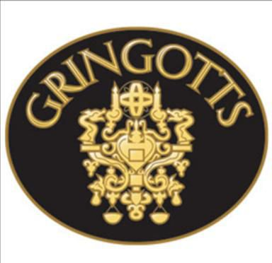Banque Gringott’s

Banque Gringott’s, Chemin de Travers

A déposé dans le coffre
Gallion
Mornille
Noise

Merci d’avoir choisi Gringott’s !

Signature de Gringott’s | Signature du sorcier

